**МИНИСТЕРСТВО НАУКИ И ВЫСШЕГО ОБРАЗОВАНИЯ РОССИЙСКОЙ ФЕДЕРАЦИИ**

**федеральное государственное бюджетное образовательное учреждение высшего образования**

**«Российский экономический университет имени Г.В. Плеханова»**

**Московский приборостроительный техникум**

**Лабораторная работа №10**

по учебной практике

УП.01.02 Средства мониторинга и анализа в локальных сетях

______________________________________________________________

*индекс по УП и наименование практики*

Профессионального модуля ПМ.01«Выполнение работ по проектированию

сетевой инфраструктуры»

__________________________________________________________________

*индекс по УП и наименование профессионального модуля*

Специальность 09.02.06 Сетевое и системное администрирование

__________________________________________________________________

*код и наименование специальности*

Студент Карпов Артем Владимирович

*(фамилия, имя, отчество)*

Группа СА50-1-22

Руководитель по практической подготовке от техникума

Кульчинская Нелли Андреевна

*(фамилия, имя, отчество)*

«____» _________ 2024 года

1. Открываем файл TCP-sack

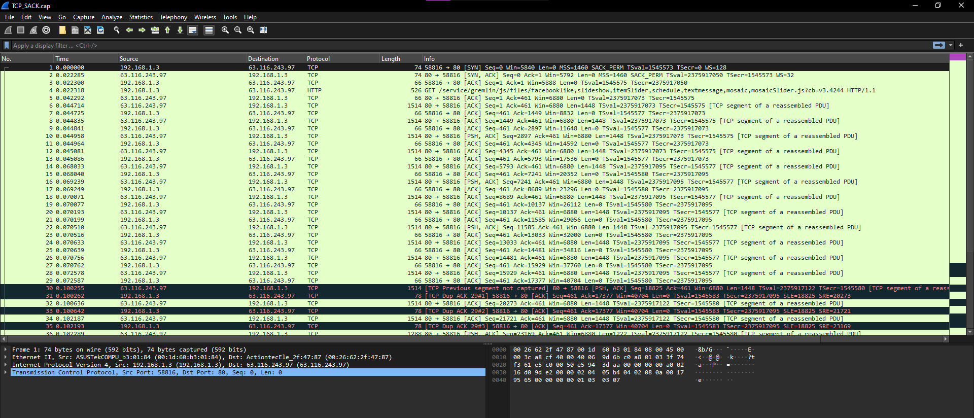

Рис. 1 – TCP-sack

1. Мы сразу можем видеть ошибки, которые выделяются с помощью черных линий.

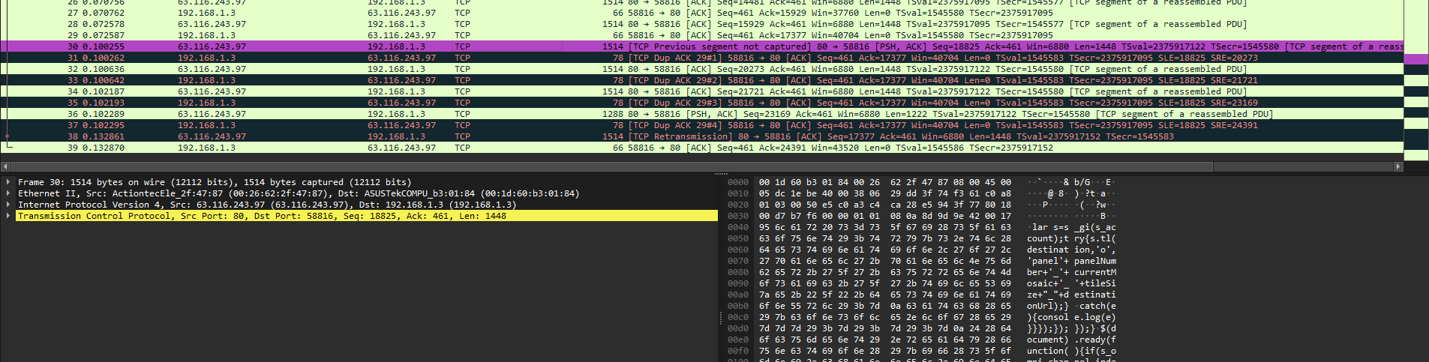

Рис. 2 – ошибки

1. В 30 и 31 пакете видно, что сервер не получил подтверждение от хоста и в этот же момент получил сообщение о потеряном сегменте TCP Dup ACK.

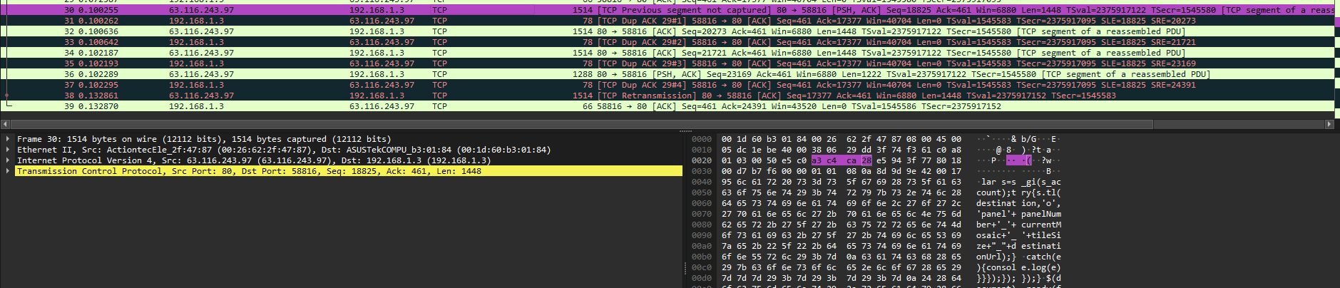

Рис. 3 – сообщение о потеряном сегменте

1. Наглядно можно посмотреть, как работает sack, клиент не получил 1 пакет.

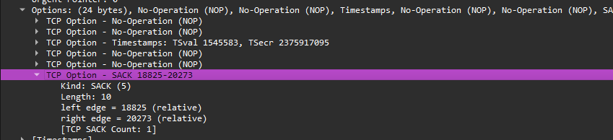

Рис. 4 – sack

1. После сервер продолжает отправлять пакеты и через каждый пакет клиент подтверждает его доставку, но говорит, что предыдущего сегмента нет и в конце сервер пересылает потерянный сегмент.

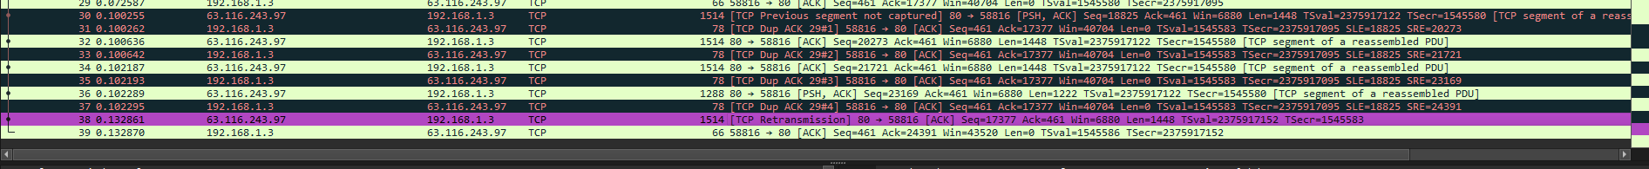

Рис. 5 – Retransmission

1. Теперь переходим к case № 1.

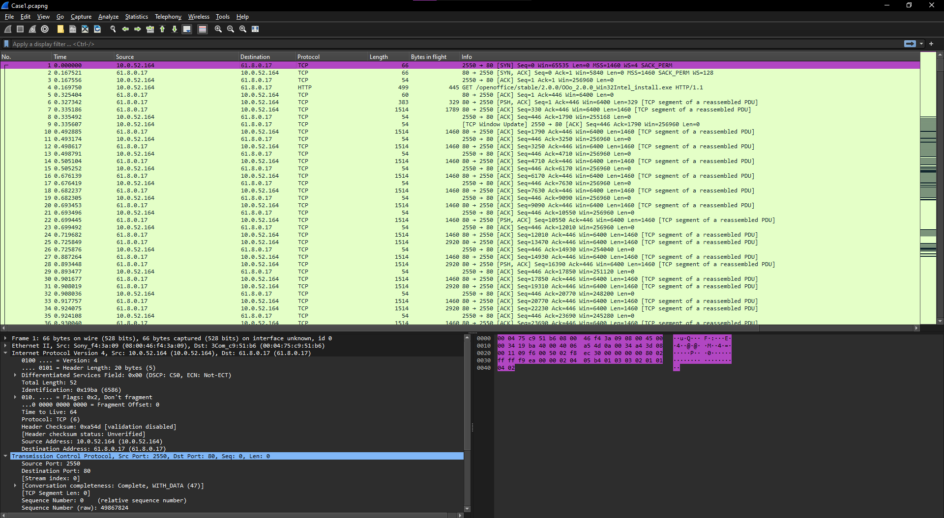

Рис. 6 – case1

1. Посмотрим ошибки

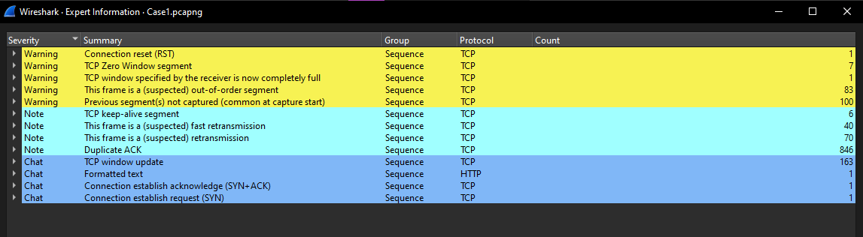

Рис. 7 – ошибки

1. Теперь взглянем на статистику, видно, что трафик идет не так как хотелось

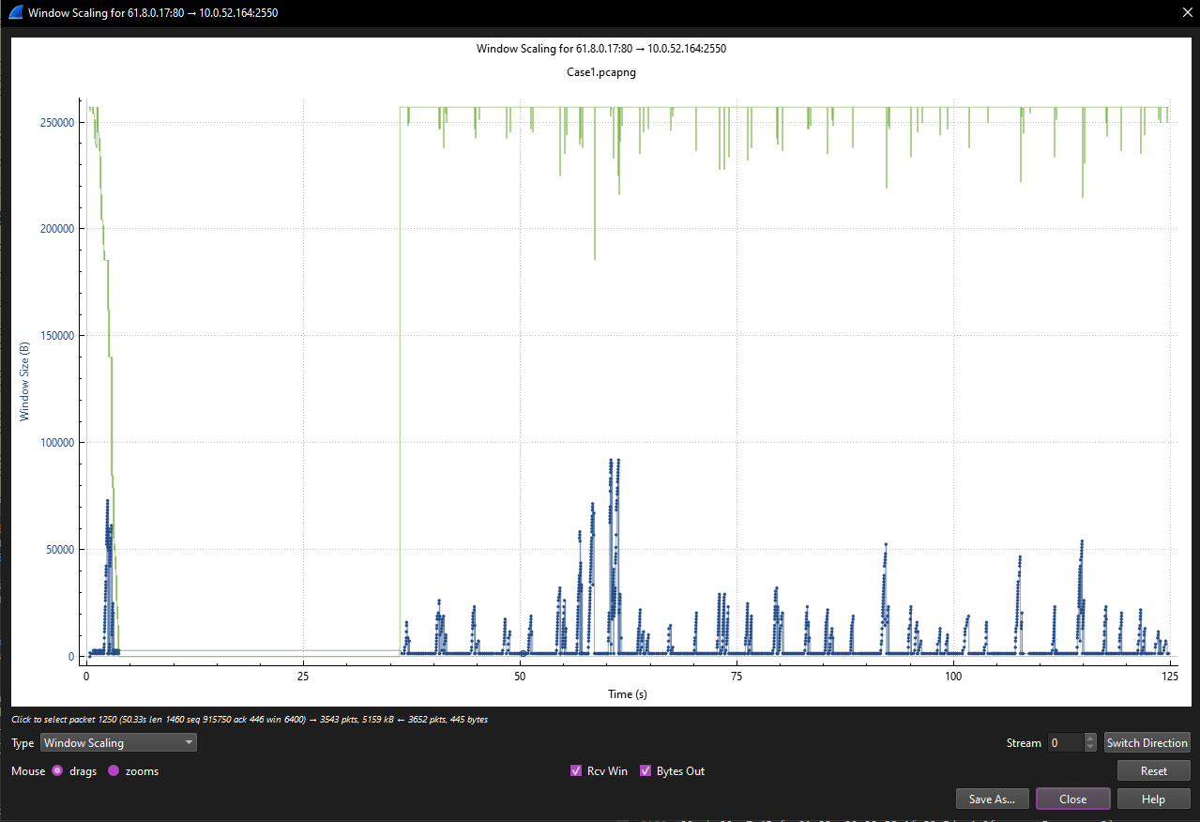

Рис. 8 – статистика и график

1. Теперь посмотрим пропускную способность, около 1 mbyte

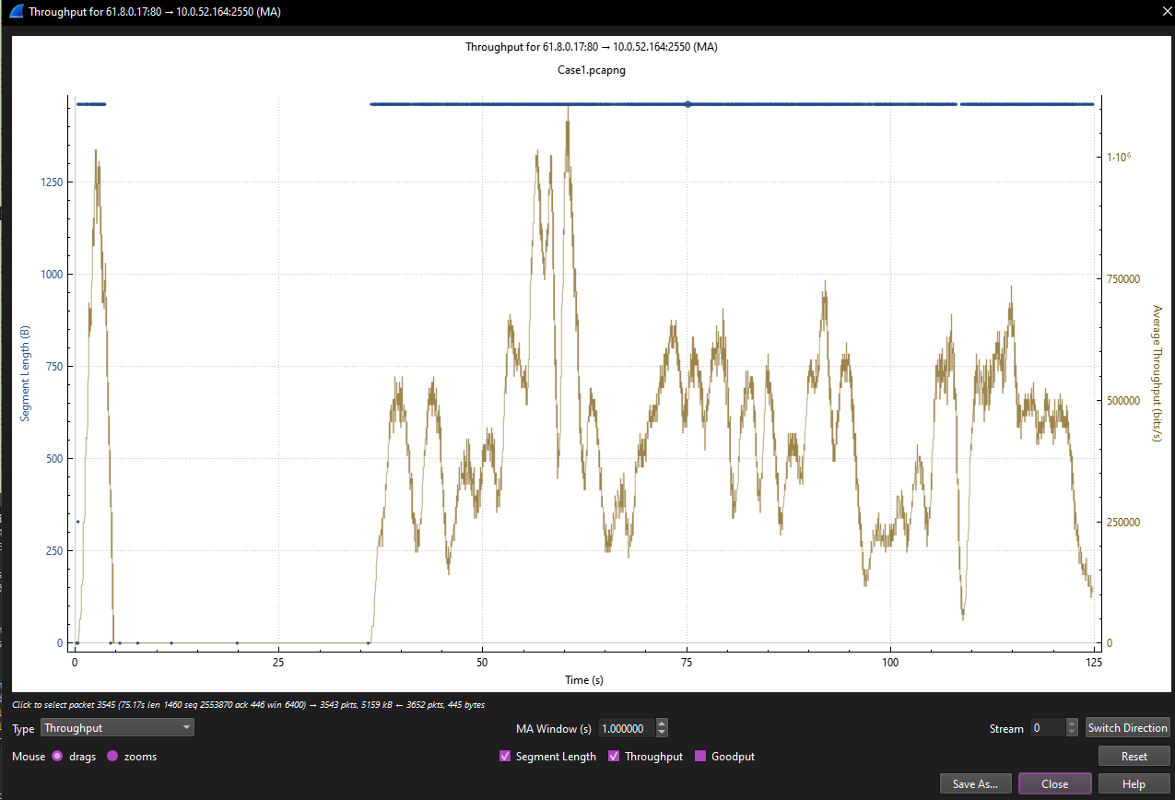

Рис. 9 – пропускная способность

1. Видно, то, что окно постоянно уменьшается из-за потери сегментов

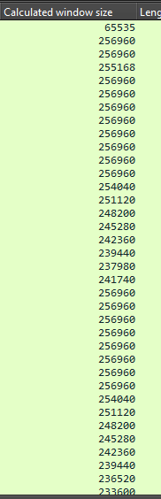

Рис. 10 – уменьшение окна

1. Обратим внимание на 1 промежуток в котором видно что сегменты не теряются но клиент уменьшает окно, это говорит о том что у клиента быстро заполняется буфер

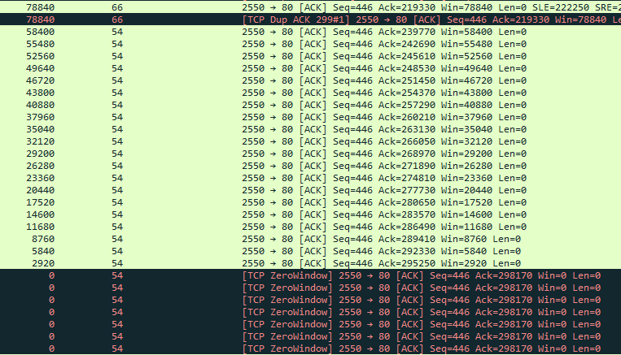

Рис. 11 – заполнение буфера

1. Теперь переходим к case 2

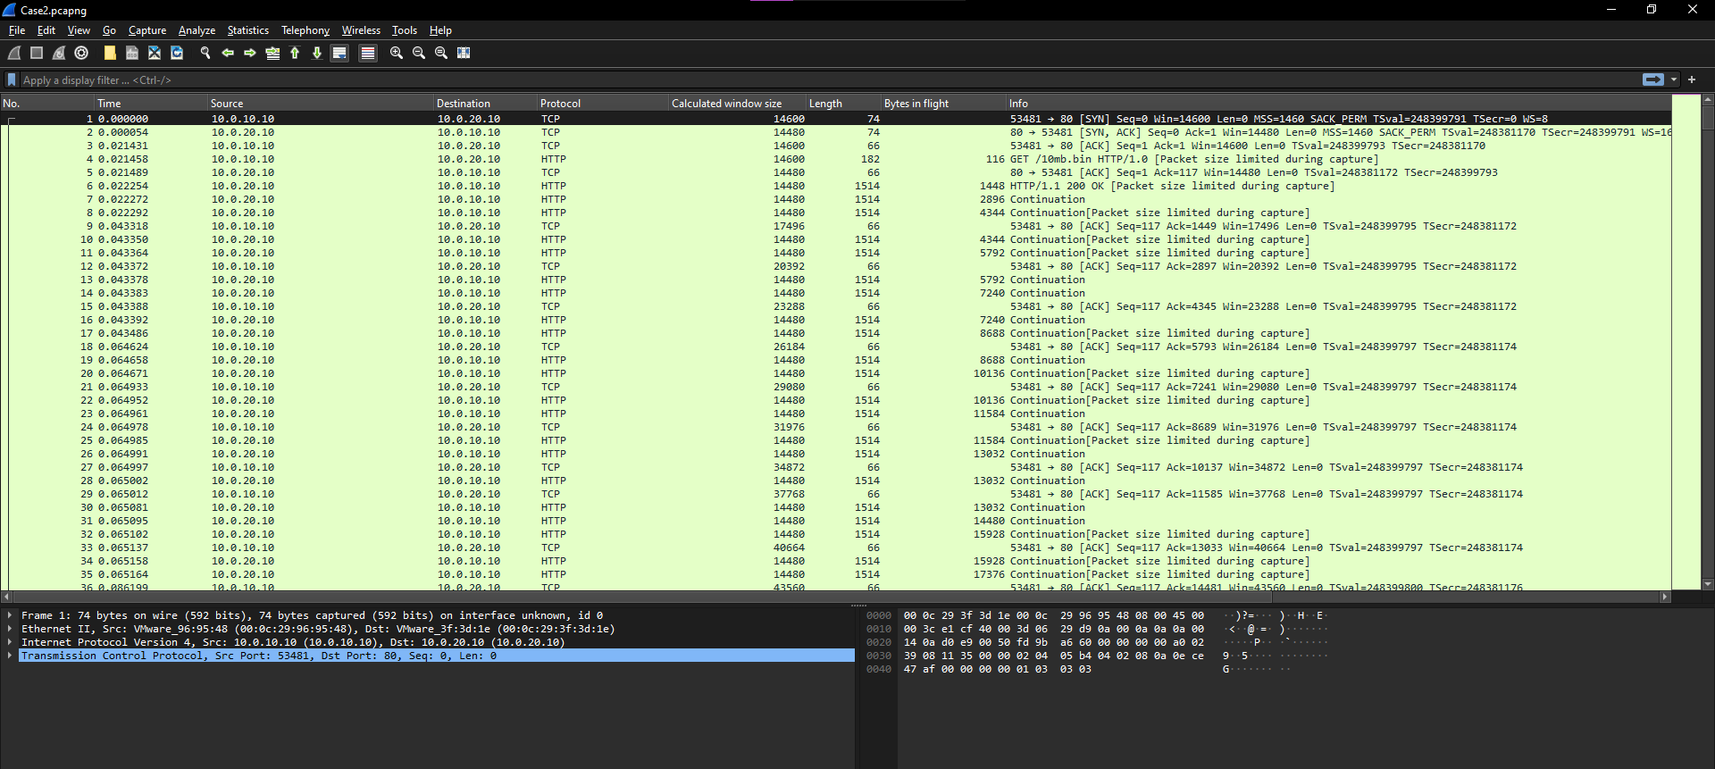

Рис. 12 – case 2

1. Начнем с просмотра ошибок

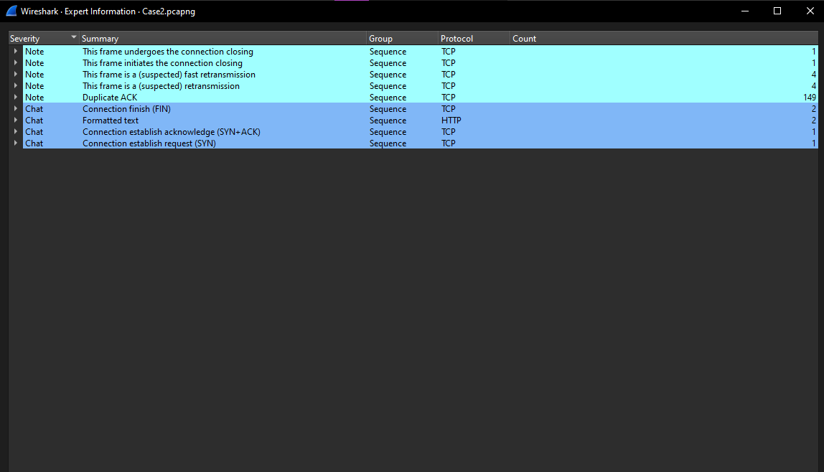

Рис. 13 – ошибки

1. Посмотрим на скорость передачи данных в рамках этого соединения

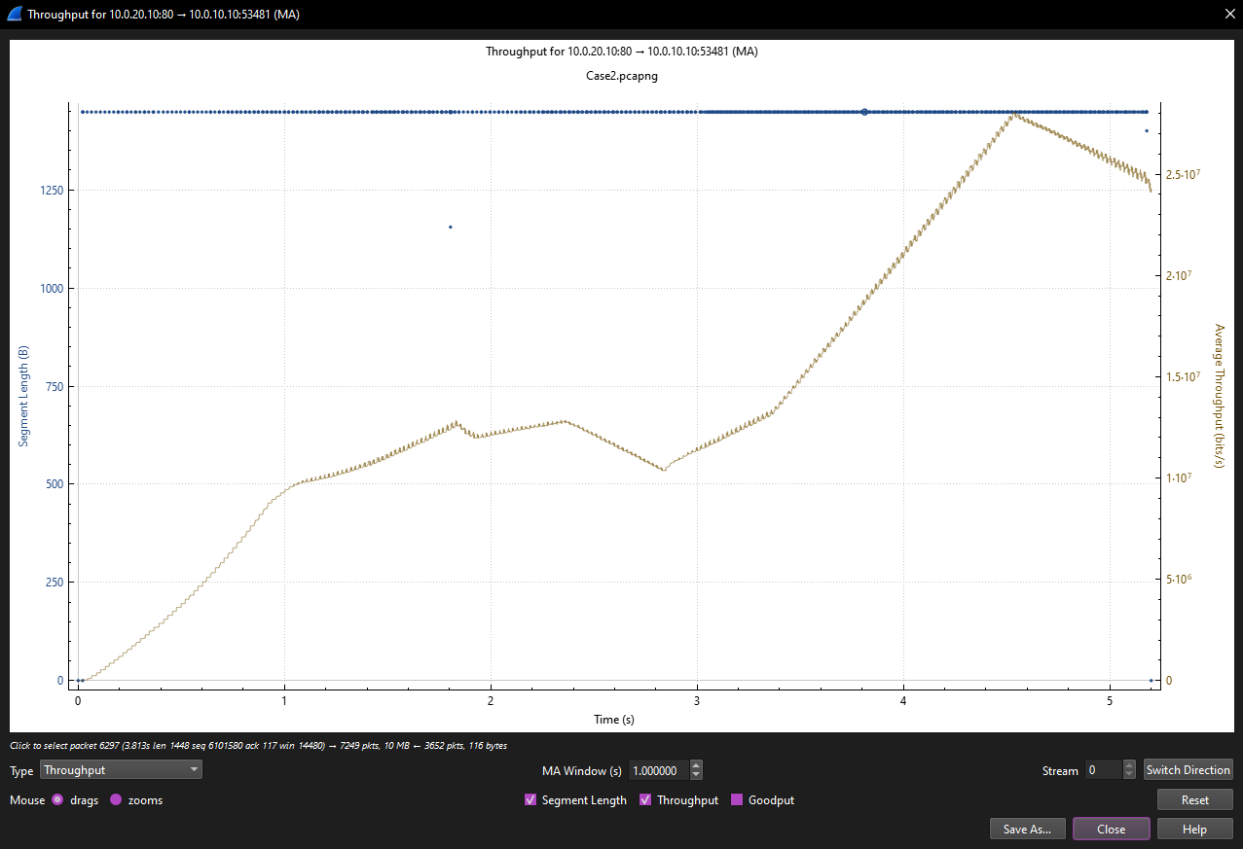

Рис. 14 – скорость передачи данных

1. Теперь можем взглянуть на window scaling, видно как сервер пытается прокачать передачу на максимум.

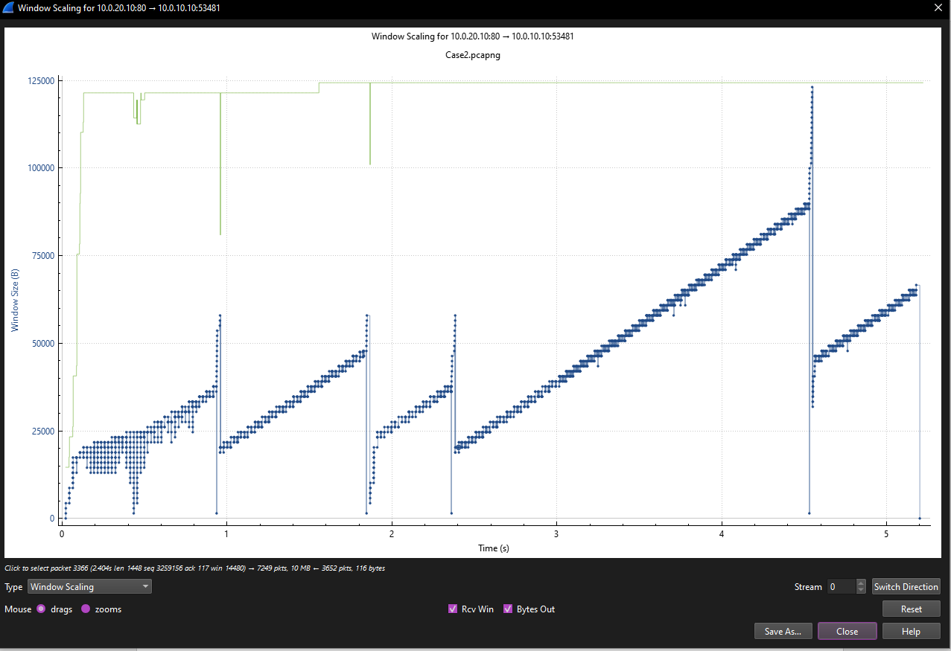

Рис. 15 – window scaling

1. Открываем dump трафика case3-client

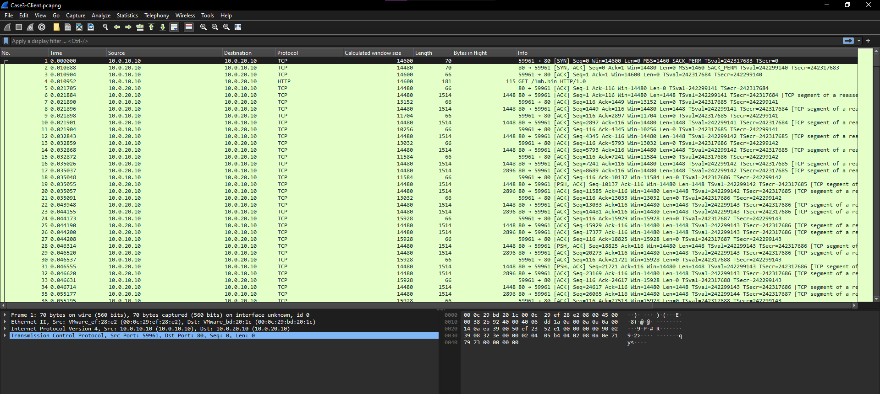

Рис. 16 – case3-client

1. Заходим в ошибки и не видим не чего такого особенного

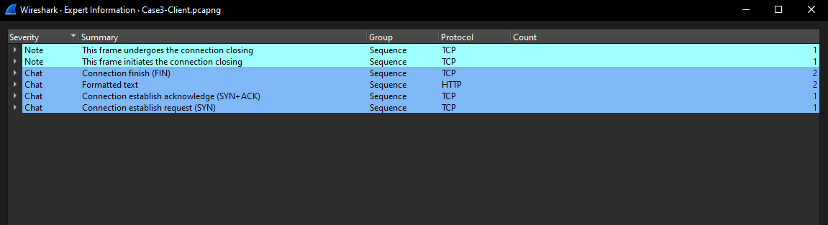

Рис. 17 – ошибки

1. Посмотрим статистику и видим что большое окно до которого мы не добираемся

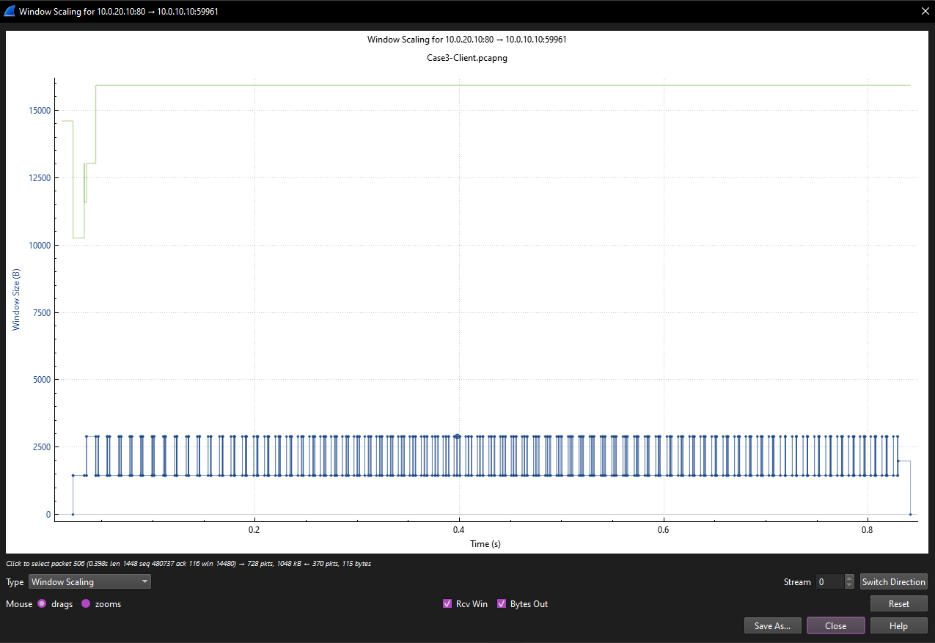

Рис. 18 – статистика

1. Отсортируем по максимальному значению окна, 15000 очень мало

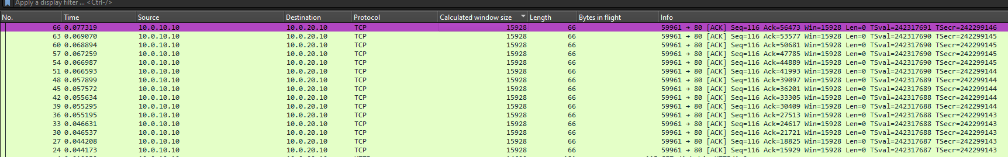

Рис. 19 – размер окна

1. Вернемся к нормальному виду и посмотри о каком размере договорились и увидим что изначально было 14600 но нету множителя поэтому окно такое маленькое

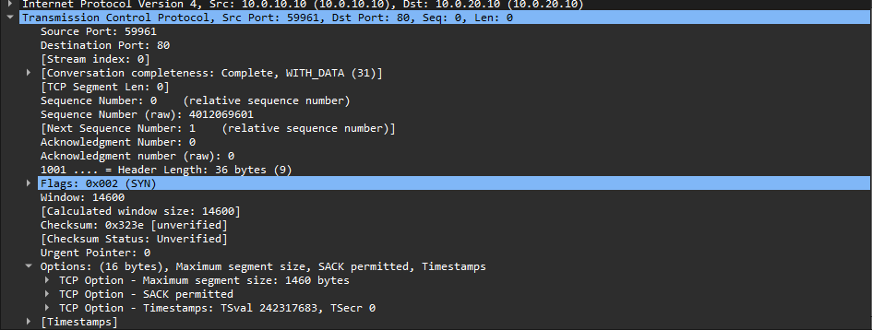

Рис. 20 – параметры window size

1. Посмотрим dump co стороны сервера

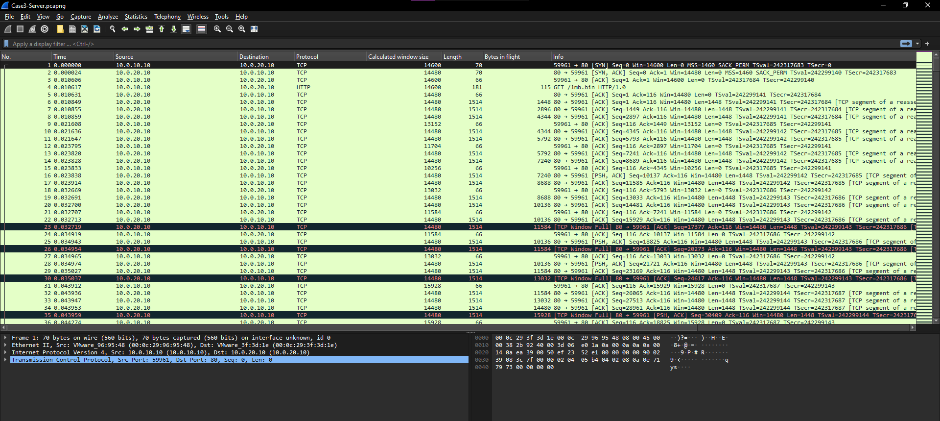

Рис. 21 – case3 – server

1. Смотрим ошибки и видим, что много сообщений с содержимым window full

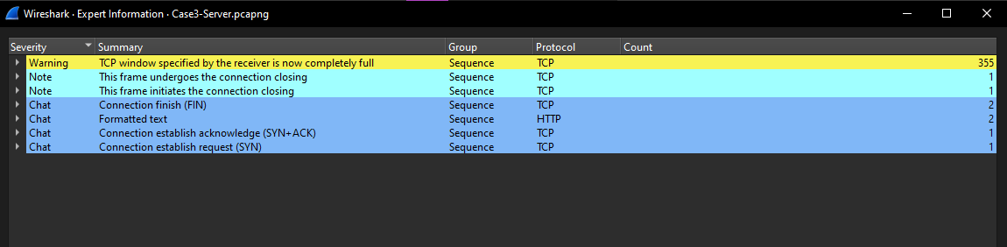

Рис. 22 – ошибки

Проблема всего этого это то, что клиент не используем window scaling. Окно слишком маленькое поэтому и передача тоже маленькая.

Тест:

